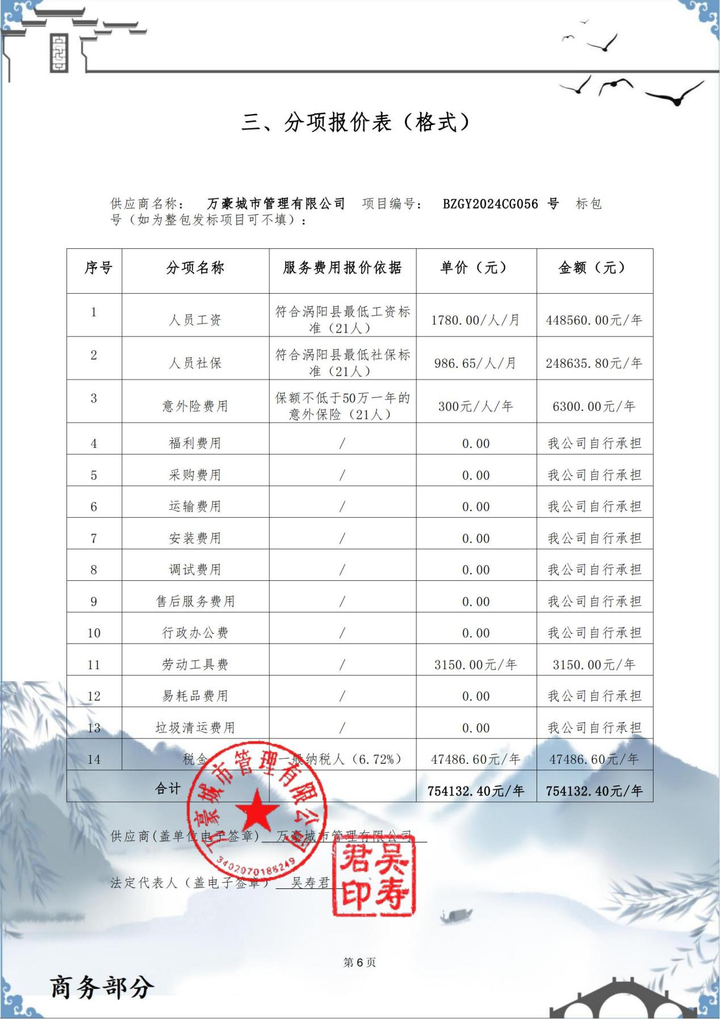

此分项报价表中价格为响应文件中一轮报价，二轮报价为650000元/年

